STATS ON THE SIDELINE PRÁCTICA, VERSIÓN 2

3, 2, 3, 11, 17, 9, 7, 4, 7, 7, 12, 8, 9, 13, 7, 10, 9, 8, 6, 3, 9, 24

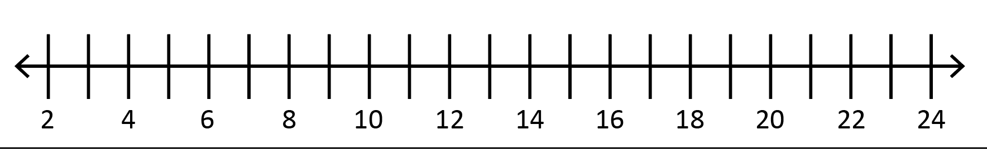

Media |  | Q1
Mediana |  | Q3
Moda |  | IQR
Rango |  | Valor atípico

Titular:

